Лабораторная работа 01

ПвИ

**Задание 01**

1. Установите Node.js.
2. Проверьте работоспособность Node.js.

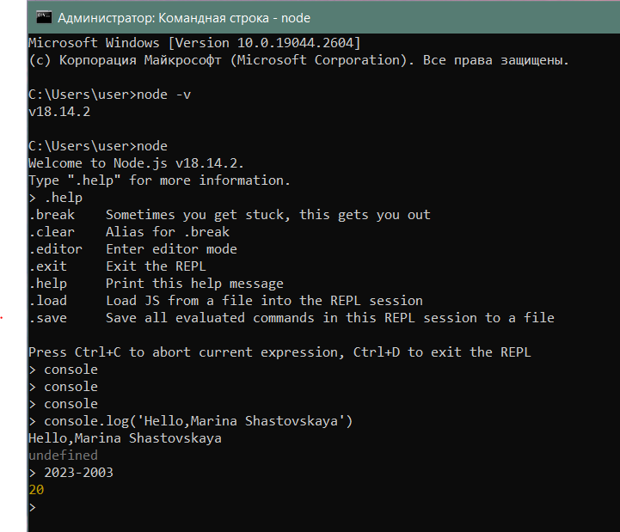

**Задание 02**

1. Разработайте серверное приложение **01-01**, использующее модуль http и возвращающее ответ с разметкой ***<h1>Hello World</h1>*.**
2. Проверьте работоспособность приложения с помощью браузера.

<http://localhost:3000>

1. Проверьте работоспособность приложения с помощью приложения ***POSTMAN***.

**Задание 03**

1. Разработайте серверное приложение **01-02**, на основе разработанного в задании 2, которое в ответе сервера пересылает html-страницу с содержимым запроса (метод, uri, версия протокола, заголовки, тело).
2. Выполните GET-запрос к серверу с помощью браузера и убедитесь в работоспособности сервера.

GET-запрос к серверу- это локал

1. Выполните POST-запрос (содержащий данные в теле сообщения) к серверу с помощью POSTMAN и убедитесь в работоспособности сервера.

**Задание 04.** Ответьте на следующие вопросы.

1. Дайте определение понятию «Интернет».
2. Дайте определение понятию «Служба Интернет».
3. Дайте определение понятию «Узел сети Интернет».
4. Дайте определение понятию «клиент-серверное приложение».
5. Дайте определение понятию «сетевой протокол».
6. Перечислите основные свойства протокола HTTP.
7. Перечислите состав информации, пересылаемой в HTTP-запросе.
8. Перечислите состав информации, пересылаемой в HTTP-ответе сост.
9. Перечислите группы заголовков HTTP.
10. Дайте определение понятию «web-приложение».
11. Дайте определение понятиям «frontend» и «backend».
12. Дайте определение понятию «кроссплатформенное приложение».
13. Изобразите и поясните общую схему web-приложения.
14. Назовите основные технологии разработки серверных кроссплатформенных приложений.
15. Поясните понятие «асинхронная операция».
16. Поясните основное назначение NODE.JS.
17. Перечислите основные свойства NODE.JS.

1. Дайте определение понятию «Интернет».ориентир на событ

**Интернет (или Internet**)-это всемирная сеть, которая построена на протоколах (TCP/IP) для связи между сетями и устройствами.

1. Дайте определение понятию «Служба Интернет».

Это системы, предоставляющие услуги пользователям Интернета.

К ним относятся: электронная почта, WWW, телеконференции, списки рассылки, dns, FTP, IRC, а также другие продукты, использующие Интернет как среду передачи информации.

1. Дайте определение понятию «Узел сети Интернет».

**Устройство, имеющее IP-адрес и подключенное к сети Интернет** (обычно к сети Интернет провайдера). Каждый узел характеризуется своей программно аппаратной платформой – аппаратурой и операционной системой.

1. Дайте определение понятию «клиент-серверное приложение».

Приложение (программа) с клиент-серверной архитектурой:

• состоит из двух компонент – клиента и сервера;

• **клиент и сервер взаимодействуют между собой в соответствии с заданными правилами (протоколами);**

• для взаимодействия между клиентом и сервером в соответствии с правилами (протоколом) должно быть установлено соединение;

• инициатором соединения – клиент.

1. Дайте определение понятию «сетевой протокол».

**Набор правил и соглашений, описывающие взаимодействие компьютеров в сети.**

1. Перечислите основные свойства протокола HTTP.

**HTTP**(HyperText Transfer Protocol - протокол передачи гипертек­ста) - протокол прикладного уровня стека протоколов TCP/IP**. предна­значенный для передачи данных по сети** с использованием транспорт­ного протокола TCP.

* версии HTTP/1.1 – действующий (текстовый), HTTP/2 – действующий (бинарный), HTTP/3 (раньше HTTP-over-QUIC, стадия черновика);
* два типа абонентов: клиент и сервер;
* два типа сообщений: request и response;
* от клиента к серверу – request;
* от сервера к клиенту – response;
* на один request всегда один response, иначе ошибка;
* одному response всегда один request, иначе ошибка;
* stateless;
* TCP-порты: 80, 443;
* для адресации используется URI или URL;
* поддерживается W3C, описан в нескольких RFC\

**Гипертекст**-это вид текста существующий только в электронном виде, его основным отличием от обычного текста является наличие гиперссылок, которые позволяют по одному клику переходить на другие электронные документы.

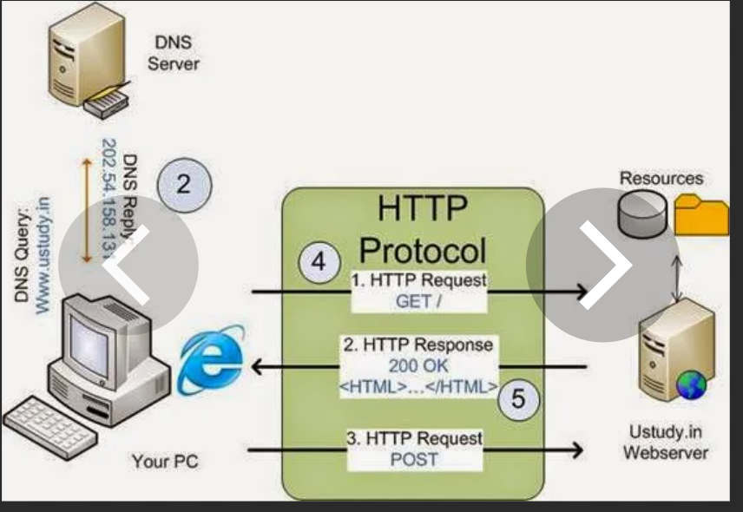

1. Перечислите состав информации, пересылаемой в HTTP-запросе.

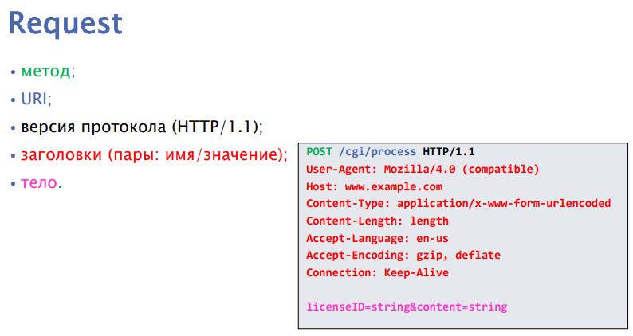

Методы:(get, post, put, delete, copy, options, ..)

GET - Запрашивает данные из указанного ресурса

POST - Отправляет данные для обработки указанному ресурсу

1. Перечислите состав информации, пересылаемой в HTTP-ответе.

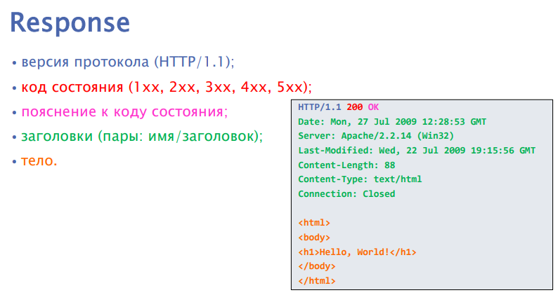

1. Перечислите группы заголовков HTTP.

**General(Общие)**: общие заголовки, используются в запросах и ответах.

**Request(запрос)**: используются только в запросах.

**Response(ответ)**: используются только в ответах

**Entity(Сущность)**: для сущности в ответах и запросах

1. Дайте определение понятию «web-приложение».

Клиент-серверное приложение, у которого клиент и сервер взаимодействуют по протоколу HTTP. Когда говорят о разработке web-приложения, говорят о разработке frontend (клиента) и backend (сервера)

1. Дайте определение понятиям «frontend» и «backend».

**Фронтенд(клиента)** — видимая часть цифрового продукта, **бэкенд —** его программно-аппаратная составляющая, скрытая от глаз юзера.

Во **фронтенде** пишется код, который работает в браузере и определяет то, что в итоге увидит юзер. **Бэкенд(сервера)** — это тоже код, но он нужен для сервера, где обрабатываются запросы пользователей.

фронт - клиент, дизигн

бек - сервер, бизнес-логика

1. Дайте определение понятию «кроссплатформенное приложение».

приложение, способное работать на более чем одной программно-аппаратной (аппаратура + операционная система) платформе

1. Изобразите и поясните общую схему web-приложения.

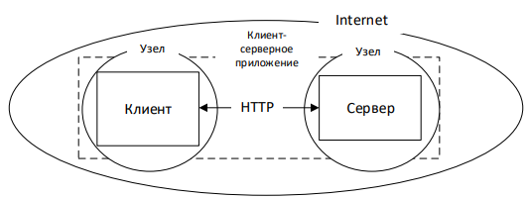

1. Назовите основные технологии разработки серверных кроссплатформенных приложений.

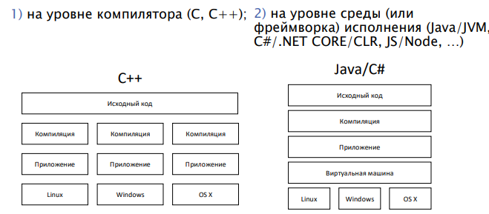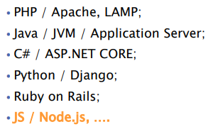

php, jvm, asp.net core, python (django), ruby (rails), js (node.js)

1. Поясните понятие «асинхронная операция».

запрос, при котором поток, выдавший http-запрос, не блокируется до поступления запроса; для обработки ответа применяется функция обратного вызова.

1. Поясните основное назначение NODE.JS.

Программная платформа для разработки **серверных web-приложений** на языке JS/V8.

1. Перечислите основные свойства NODE.JS.

* основан на **Chrome V8**;
* **среда (контейнер) исполнения** приложений на JavaScript;
* поддерживает механизм **асинхронности**;
* ориентирован на **события**;
* **однопоточный** (код приложения исполняется только в одном потоке, один стек вызовов); обычно в серверах для каждого соединения создается свой поток, в Node.js все соединения обрабатываются в одном JS-потоке;
* **не блокирует** выполнение кода при вводе/выводе (в файловой системе до 4х одновременно);
* в состав Node.js входят инструменты: **npm** – пакетный менеджер; **gyp** - Python-генератор проектов; **gtest** – Google фреймворк для тестирования С++ приложений;

использует библиотеки: **V8** – библиотека V8 Engine, **libuv** – библиотека для абстрагирования неблокирующих операций ввода/вывода (представляет собой обертку над epoll, kqueue, IOCP); **llhttp** – легковесный парсер http-сообщений (написан на C и не выполняет никаких системных вызовов); **c-ares** -библиотека для работы с DNS; **OpenSSL**

